اصل تزریق آهسته الکترون ها برای رنگ های اندولین مورد استفاده در سلول های خورشیدی حساس به رنگ

چکیده
این کار اثر مستقیم انتخاب پذیرنده برای رنگ های آلی را بر روی دینامیک الکترون ها در مقیاس های زمانی سریع تر نشان می دهد، که در آن خواص تصویری-فیزیکی که در سطوح نیمه هادی با قطعات خاص پذیرنده وجود دارد، نادیده گرفته شده است. چهار رنگ برتر خانواده خانواده اندولین (D131، D102، D149 و D205) با اشتراک گذاشتن بخش اهداکننده مشترک ، اما از طریق گروه های مختلف پذیرنده، با پردازش تزریق الکترون، با استفاده از پروب اشعه مادون قرمز گذرای فوق سریع انتخاب و مقایسه میشوند. وجود مولکول رودانین در واحد پذیرنده در D102، D149 و D205، یک فرایند تزریق آهسته الكترون ، در مقیاس پیکوثانیه را در نوار شکاف نیمه هادی TiO2 نشان می دهد. انتظار می رود که این فرایند آهسته به دلیل انتقال بار مولکولی پیچ خورده / حالت ایزومریزه رنگ جذب شده قبل از تزریق الكترون باشد. این حالت ایزومریست نیز باعث کاهش سرعت فرایند بازترکیب الکترون می شود و در سلول های خورشیدی مبتنی بر این رنگ های ردانین منجر به بازدهی بالا میشود. جایگزینی مولکول رودانین توسط یک گروه سایانو اکریلیک در رنگ D131، تزریق سریعتر الکترون و فرایندهای بازترکیب را نشان می دهد، به علت لحظه قطبیت ضعیف در حالت تحریک، مانع شکل گیری حالت ایزومری میشود. این یافته ها به منظور ارتقاء طراحی رنگ های آلی استفاده شده در سلول های خورشیدی حساس به رنگ کمک می کند که در آن فرایندهای تصویری فیزیکی بر روی سطوح نیمه هادی می تواند کارایی سلول های خورشیدی را افزایش دهد.

کلمات کلیدی: Mid-IR. دینامیک الکترون. نیمه هادی ها. حرکات پیچشی. حرکت های پذیرنده. رودانین. اسید سیانو اکریلیک

1. مقدمه
استراتژی فراگیر برای ساخت رنگ های آلی برای کاربردهای سلول خورشیدی، اتصال بخش های اهداکننده الکترون (D) را در حالت زمین، از طریق یک واحد لینکر به بخش تقسیم کننده (A) که الکترون- کمبود در حالت زمین، که به عنوان استراتژی کشش-فشار شناخته می شود [1-5]. پس از تحریک نور، یک فرآیند انتقال بار بین مولکولی (ICT) از بخش D به A القا می شود، جایی که الکترون بیشتر به باند هدایت (CB) نیمه هادی منتقل می شود [1،6،7] . برای جذب حداکثری نور خورشید، خواص نوری و الکترونیکی رنگ های استفاده شده بوسیله تغییر قسمت های D یا A و همچنین تغییر طول واحد لینکر رخ می دهد[8]. چندین واحد پذیرنده برای این منظور از جمله قطعات سایانواکریلیک و رودانین استفاده شده است [1،8]. این دو بخش به شدت در رنگ های مختلف آلی استفاده می شود [1،9]. هر یک از این بخش ها دارای دلایل(منافع و مضرات) خود هستند و بسته به شرایط کار دارد [10]. با این حال، تأثیر تنوع واحدهای پذیرنده عمدتا به تغییر پاسخ طیفی رنگ مورد استفاده و / یا نیروی موثر ترمودینامیکی بین LUMO رنگ تحریک شده و CB است که به نوبه خود متاثر از تراکم فوتوگرام و ولتاژ مدار باز مقادیر در سلول های خورشیدی است[1،9،11،12]. گزارش های بسیار کمی در مورد تغییرات پارامترهای جنبشی، بویژه تزریق الکترون و بازترکیب، به محض تغییر واحد های D یا A مورد بحث قرار گرفته است [6]. با این وجود، این مقاله نشان دهنده دینامیک تزریق الکترونی برای چهار رنگ با عملکرد خوب، بدون فلز و اندولین اما با چهار واحد پذیرنده شناخته شده به نامهای D131، D102، D149 و D205 است که واحد D را به اشتراک می گذارد (ساختار شیمیایی در شکل 1 را ببینید.) همانطور که در شکل 1 دیده می شود، D131 یک گروه سینوآکریلیک دارد، D102 دارای یک مولکول رودانین است، D149 دارای دو مولکول رودانین است و D205 دارای زنجیره اکتیل اضافی در بالای دو بخش ردانین است. سلول های خورشیدی مبتنی بر D131، D102 و D149 با استفاده از ZnO، کارایی بالایی را در بین رنگ های دیگر اندولین نشان داده اند که به حدود 5٪ می رسد [13]. در نانومواد TiO2، سلول خورشیدی مبتنی بر D131 دارای راندمان بالاتر (حدود 1/5 درصد)، نسبت به سایر بر اساس D149 و D102 است که بالاترین میزان جریان تولید شده را به علت اتصال قوی الکترونیک بین گروه سینوآکریلیک حمل می کند، که در آن LUMO مستقر شده و TiO2 روی سطح است [14-16]. با توسعه طراحی ساختاری، در شرایط مشابه زنجیرۀ طولانی Octyl در D205 در مقایسه با D149 و D102 با توجه به تاخیر فرایند بازترکیب الکترون منجر به بهبود بهره وری 7.1٪ می شود [17]. با کمک عامل ضد تجمع، کارایی حدود 9.5٪ و 9.0٪ بر روی نانوکریستالین-TiO2 می تواند به ترتیب توسط D205 و D149 به دست آید [18]. لازم به ذکر است که اولین پیشرفت رنگ های اندولین که جذب این رنگ ها می شود، توسط D149 به دست آمد که در آن مقدار بهره وری 8.2٪ می تواند به دست آید [19]. از اطلاعات فوق می توان دید که بهره وری بدون درک عمیق از دینامیک الکترونی مرتبط با ساختار رنگ قابل اندازه گیری است. بنابراين، رابطه بین ساختار بنیادی اين رنگها با آروماتيك و ديناميك الكترون، عمدتا تزريق الكترون، قطعا دانش ما را به سمت ترکیب كردن رنگها بیشتر خواهدکرد. برای انجام این کار، جذب گذرا فوق العاده ای در محدوده میانی اشعه مادون قرمز (fs-IR) در این مطالعه مورد استفاده قرار می گیرد تا پویایی الکترون را در رنگ های جذب شده اندولین در CB TiO2 دنبال کند. پروب fsIR از قبل برای سیستم های مختلف برای مشاهده تزریق الکترون استفاده شده است [20-24]. جذب حالت گذرای الکترون به طور معمول از 3333 تا 111111 نانومتر با شکل بدون حالت خاص متغیر است [25]. اخیرا حساسیت fs-IR نسبت به الکترونهای تزریقی در CB در نیمه هادی ها به دلیل عدم جذب الکترونیک از سایر گونه ها مانند رنگ های آلی کاتیونی [26-28] بیشتر شده است. این مزیت منحصر به فرد از پروب MID-IN برای استفاده از فرایند تزریق الکترون برای چهار رنگ جذب شده روی TiO2، D131، D102، D149 و D205 استفاده می شود. دینامیک fs-IR نشان می دهد در اینجا تغییرات شدیدی در حرکت الکترون در طول تغییر قسمت پذیرنده برای رنگ مورد مطالعه وجود دارد.
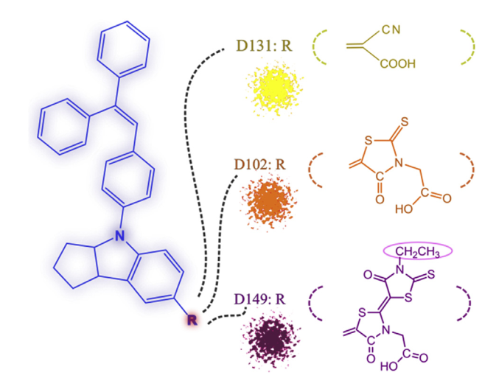
شکل 1. ساختار اهداكننده اندولین واحد D (آبی) و سایر رنگ های در حال ظهور D131، D102 و D149 (رنگ های مختلف مواد جامد) با واحدهای مختلف پذیرنده. ساختار D205 به جز وجود زنجیره اکتیل به جای گروه متیل شبیه D149 است (احاطه شده توسط بیضی صورتی).

2. نتایج و بحث
رنگ های اندولین شامل واحد D، D131، D102 و D149 در تولوئن است. ماهیت حالت برانگیختگی D یک حالت محلی برانگیخه (LE) است که پس از اتصال واحدهای پذیرنده در رنگ های در حال ظهور به حالت انتقال بار داخل مولکولی (ICT) تبدیل میشود[16،19،29،30]. همانطور که مشاهده می شود، با افزایش قدرت واحدهای پذیرنده متصل به واحد D (λmax abs ≈ 375 نانومتر)، از سینوآکریل (D131، λmax abs ≈ 460 نانومتر) تا قسمت های ردانین (λmax abs ≈ 500, D102 نانومتر، λmax abs ≈ 535 ,D149 نانومتر و ,D205 λmax 535 نانومتر)، جابجایی باتوکرومیک قابل مشاهده است. این توانایی های پذیرنده قبل از آن در تئوری کار Tangui [16] نشان داده شده است، که در آن لحظه دوقطبی شدن توسط ca فاکتور دو قسمتی طی رفتن از گروه سینوآکریلیک در D131 به دو بخش Rhodanine در D149 افزایش می یابد. این طیف جذبی احتمالا به دلیل اثر تجمع، پس از جذب این رنگها در TiO2 گسترش یافته است، که در شکل 2B برای D149 در TiO2 نشان داده شده است. گسترش های مشابه برای رنگ های دیگر گزارش شده است [31-34]. با این حال، همانطور که قبلا در ناحیه مرئی نشان داده نشده است با استفاده از پروب fs-IR در اندازه گیری ها، مسئله تجمع بر روی تحرکات مشاهده شده ، تحت تاثیر قرار نمی گیرد [32]، از این رو منطقه طیف کاری تنها به الکترون های مرتعش در CB از TiO2 حساس اند[26،27].
همانطور که در شکل 3 نشان داده شده، رنگ های جذب شده روی TiO2 در ناحیه مرئی با 410 نانومتر برانگیخته شده اند و در ناحیه میانی IR در 4900 نانومتر مورد بررسی قرار می گیرند، جایی که نشانه دینامیک الکترون در CB در TiO2 می تواند دنبال گردد، پروفیل های جنبشی مختلف را می توان بسته به ساختار رنگ مشاهده کرد. در زمان صفر، سیگنال تزریق الکترون در 4900 نانومتر تولید می شود، که نشان دهنده فرآیند انتقال الکترون از رنگ برانگیخته به CB TiO2 است، به شکل 3 نگاه کنید. خارج از زمان صفر، ثابت های زمان تزریق آهسته برای D102، D149 و D205، به جز D131، می تواند تشخیص داده شود. بعدها، سیگنال به دلیل فرآیند بازترکیب الکترون بین الکترونها در CB از TiO2 به رنگهای اکسیده شده بر روی سطح، شروع به محو شدن می کند، اما بازسازی کامل الکترون ها فراتر از زمان مطلوب ما از اندازه گیری های جاری است،حدود 5 نانوثانیه. بنابراین، تجزیه و تحلیل دقیق برای فرآیند بازترکیب الکترونی انجام نشده است. جدول 1 خلاصه ثابت های زمانی به دست آمده از تطابق مسیرهای جنبش با استفاده از اجزای چند گانه را نشان میدهد. برای بهترین دانش در حال حاضر، ثابت زمانی تزریق الکترون، به ترتیب در مقیاس زمانی پیکوثانیه، برای رنگ های بنیادی به ندرت مشاهده شد و به طور کامل شناخته نشد [6]. حتی برای رنگ D149 که به شکل اسپکتروسکوپی در نیمه رساناها مورد مطالعه قرار گرفته است، فقط اجزای تزریق الکترون از 100-250 fs مشاهده شد [35-37]. به احتمال زیاد فرآیند تزریق آهسته به دلیل استفاده از پروب قابل مشاهده برای تشخیص این فرایند حیاتی مشاهده نشده است که در آن همپوشانی بین سیگنال های جذب الکترون، رنگ اکسید شده و حالت تحریک رنگ های تزریق نشده بر روی سطوح، انجام تجزیه و تحلیل داده ها را کاملا چالش برانگیز کرده است. با این وجود، قبلا، فرآیند تزریق الكترون D149 در سراسرسلول خورشیدی كه توسط طیف mid-IR مورد بررسی قرار گرفت، نتایج مشابهی با نتایج این كار داشت [23].
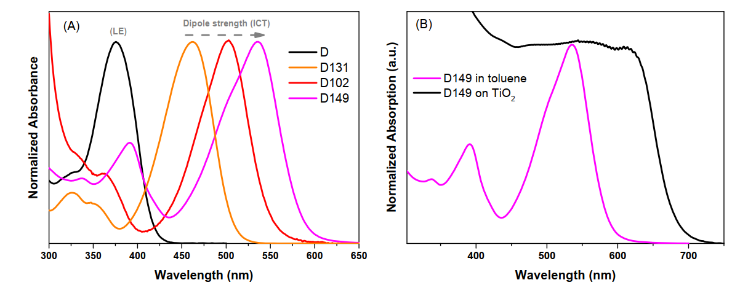
شکل .2 (A) طیف جذب نورانی واحد D و رنگ های مختلفی که در خانواده اندولین (D131، D102 و D149) در تولوئن مورد مطالعه قرار گرفته است. (B) مقایسه بین D149 در تولوئن و پس از جذب روی TiO2. متن را برای اطلاعات بیشتر چک کنید.
داده های تطبیق داده شده رفتار دو بعدی برای رنگ های مورد بررسی به جز رنگ D131 نشان می دهد , تنها یک دوره تعریف شده استفاده می شود (جدول 1). ظاهرا، تمام رنگ ها با بخش رودانین (D102، D149 و D205) تزریق آهسته تر الکترون را بر حسب پیکوثانیه نشان می دهند و پس از جایگزینی بخش رودانین توسط گروه سینوآکریل، در D131 تنها یک مولفه تزریق سریع 150fs نشان داده شده است (جدول 1 ) به نظر می رسد مقدار دومین ثابت زمانی تزریق با تعداد بخشهای موجود رودانین افزایش می یابد ، D149> D102 (جدول 1). برای توضیح بیشتر، D102، با یک بخش ردانین ، ثابت زمانی دوم را در حدود 1.7 ps و برای D149، با دو بخش ردانین، دارای یک مولفه 30ps با دامنه بالا 50٪ است (جدول 1). با این حال، برای D205 که مشابه D149 است (شکل 1 را ببینید)، ثابت زمانی دوم تزریق پایین تر از D149 است، اگرچه آنها تعداد برابر از بخشهای رودانین را به اشتراک می گذارند، این می تواند به دلیل وجود زنجیره ای اضافی alkyl در D205 باشد که مانع از حرکت پیچشی در حالت برانگیخته میشود (شکل 1). انتظار می رود که حضور مولفه دوم تزریق آهسته الكترون در D102، D149 و D205 به علت وجود گروه پذیرنده قوی توسط بخش رودانین باشد كه در D131 قوی تر از واحد سایانوكریك در D131 است [16]. وجود یک گروه پذیرنده قوی می تواند منجر به انتقال بار بین مولکولی پیچیده (TICT) / ایزومری شده در سطوح نیمه هادی شود که به نوبه خود می تواند به علت تزویج ضعیف بین رنگ کاتیونی و سطوح مرتعش CB در TiO2 منجر به روند تزریق آهسته و روند بازترکیب آهسته گردد [26،38،39]. برای تأیید وجود وضعیت TICT / ایزومریز روی TiO2، محاسبات تئوری سختی لازم است که در حال حاضر در حال ساخت هستند. با این حال، برای تأیید سهم تحرکات بزرگ در سطوح نیمه هادی با یک ترفند ساده ی تجربی، یک لایه پلیمر PMMA به صورت فیزیکی بر روی D205 جذب شده روی TiO2 توزیع میشود. PMMA به عنوان مانع تحرکات بزرگ مشاهده شده در رنگ ها و مولکول های محلول می شود، شناخته شده است [32]. پس از استفاده از PMMA، پروفیل تزریق الکترون به طور قابل توجهی تغییر کرده است، در حالی که طول عمر تزریق D205 / TiO2 حدودا 1.2ps است که با استفاده از PMMA در بالای لایه D205 سریعتر شده به 0.7 پیکوثانیه میرسد. (شکل 3B و جدول 1) این تغییرات در نرخ تزریق الکترون با استفاده از PMMA، وجود تحرکات گسترده ای از رنگ های جذب شده قبل از تزریق را تایید می کند. حضور حالت TICT یا یک حالت ایزومری شده روی سطوح نیمه هادی مورد بحث و بررسی قرار گرفته است و قبلا برای سایر رنگهای آلی [26،29،32،38،40،41] نشان داده شده است. مهمتر از همه، حضور حالت تزریق TICT / ایزومری شده منجر به کاهش سرعت فرآیند بازترکیب الکترون می شود [26،38،41]. این نیز در شکل 3B نشان داده شده است، که برای همان مقدار الکترون های تزریقی (تحرکات نرمالیزه شده)، بازترکیب الکترون برای D131 به علت تزویج قوی بین ICT از D131 کاتیونی و CB از TiO2سریع تر از سایر رنگ ها با بخش های رودانین است. همانطور که در شکل 3 نشان داده شده است، برای همان مقدار الکترون های تزریق شده، بازترکیب الکترون برای D149 و D205 در زمان فعلی بسیار مشابه است که می تواند عملکرد مشابه دو رنگ را در شرایط استاندارد نشان دهد [18]. به عنوان مثال، سلول های خورشیدی بر اساس هر دو رنگ، D149 و D205، کارایی مشابهی را به ترتیب 8.2 و 8.4 درصد نشان داد [18]. اگرچه زنجيره اکتيل در D205 مقدار الكترون تزريق شده از حالت TICT / ايزومري را به دليل دامنه پایینتر از اجزاي تزريق الكترون هاي كوچك (جدول 1) كاهش مي دهد، زنجيره اكتيل همچنان براي كاهش تجمع موجود در سطوح نيمه هادي و عملکرد بالا را در سلول های خورشیدی حائز اهمیت است [18]. بنابراین، خواص شناخته شده برای رودانین به عنوان یک گروه پذیرنده قوی که طیف رنگ جذب شده روی سطح را به سمت منطقه IR جذب می کند، اجازه می دهد که رنگ، جذب فوتون بیشتری داشته باشد، همچنین می تواند باعث شکل گیری وضعیت TICT /ایزومری شود که تاثیر مستقیمی روی فرآیندهای تزریق الکترون و فرایند بازترکیب دارد.
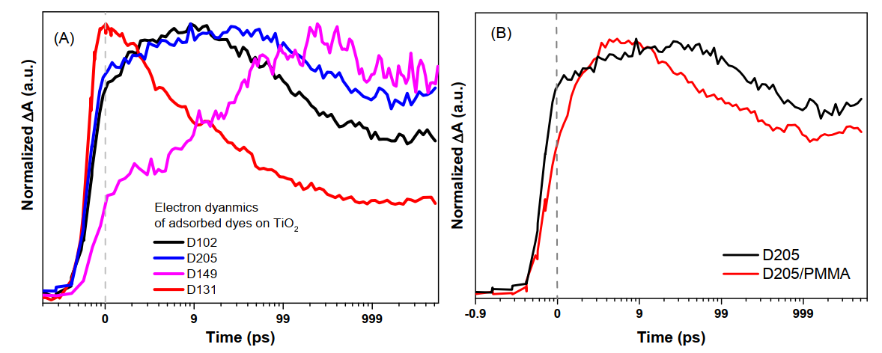
شکل 3 (A) مسیر جنبشی نرمالیزه شده از fs-TA در منطقه مادون قرمز برای فرآیند تزریق الکترون از رنگ های مختلف نشان داده شده در رنگ های مختلف بر روی TiO2. طول موج تحریک 410 نانومتر و طول موج پروب 4900 نانومتر بود. (B) مقایسه بین ردیابی جنبشی برای دینامیک الکترونهای جذب شده D205 روی TiO2 در حضور و عدم حضور PMMA. (برای تفسیر ارجاع به رنگ در این شکل ، خواننده به نسخه وب این مقاله مراجعه کند.)
جدول 1 ثابتهای زمانی برای فرآیند تزریق الکترون از رنگ های مختلف اندولین روی TiO2. بارها بر حسب پیکوثانیه با دامنه متناظر بر حسب درصد بین پرانتز نشان داده شده است.
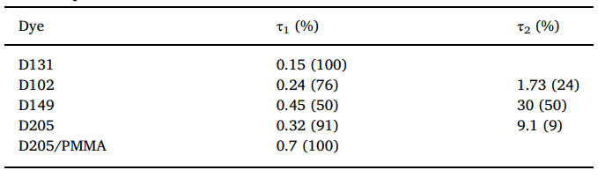

3. نتایج
به طور خلاصه، مقايسه ديناميك هاي الكتروني با استفاده از حسگر پروب mid-IR، به ويژه فرآيند تزريق الكترون، براي رنگ هاي اندولين شناخته شده D131، D102، D149 و D205، روند تزريق آهسته الكترون را براي رنگ هاي حاوي مولكول رودانين نشان مي دهد. این فرآیند تزریق آهسته به علت شکل گیری وضعیت TICT / ایزومری است که تاثیر مستقیمی روی فرآیند بازترکیب الکترون و عملکرد این رنگ ها در سلول های خورشیدی دارد که قبلا نشان داده شده است [19،30،42،43]. همچنین بر خلاف دیدگاه سنتی که تزریق فوق سریع الکترون ها برای رنگهایی که در سلول های خورشیدی مورد استفاده قرار می گیرند، تمام تحرکات را تحت تأثیر قرار می دهد، نرخ های تزریق آهسته نیز می تواند به کارایی بالا در سلول های خورشیدی روی این رنگها کمک کند. در نهایت، این مقاله راه را برای طراحی هوشمندانه تر رنگ های آلی با توجه به فرایندهای تصویری فیزیکی واقع شده روی سطوح نیمه هادی هموار می کند.

4. مواد و روش ها
4.1 اندازه گیری های حالت پایدار
طیف جذب شده بر روی یک Varian Cary 5000 اندازه گیری شده است.

4.2 اندازه گیری های حالت گذرای فوق سریع
پیشتر مشخصات دقیق ابزار شرح داده شده است [28]. به طور خلاصه، طول موج تحریک 410 نانومتر در هنگام استفاده از پروب fs-infrared (IR) که روی 4900 نانومتر متمرکز بود، استفاده شد. متوسط قدرت تحریک بین 200 تا 350 میلی وات است. تمام داده های به دست آمده مورد تصحیح قرار گرفت(با روش background corrected) . استخراج طول عمر از مسیرهای جنبشی بر اساس استفاده از معادلات چند نمایی میرا صورت گرفته است.
4.3 مواد
تمام رنگ های استفاده شده از ایندولین به عنوان هدیه ای از Masakazu Takata، Paper Mills Mitsubishi بدست آمد و پس از دریافت استفاده شد. قطعات پلاستیکی PMMA (حدود 1 تا 5 میلی متر قطر) در محلول CHCl3 حل شده و محلول همانطور که قبلا شرح داده شد برای سطوح پلیمری مورد استفاده قرار گرفت [32]. حساسیت رنگ های اندولین بر روی سطوح TiO2، ساخته شده با doctor blading ، برای اندازه گیری های IR فوق سریع توسط سطوح CaF2 حمل میشود. جزئیات بیشتر در مورد آماده سازی TiO2 قبلا نشان داده شده است [28].
References
[1] Liang M, Chen J. Chem Soc Rev 2013;42:3453.
[2] Babu DD, Cheema H, Elsherbiny D, El-Shafei A, Adhikari AV. Electrochim Acta 2015;176:868–79.
[3] Babu DD, Gachumale SR, Anandan S, Adhikari AV. Dyes Pigments 2015;112:183–91.
[4] Naik P, Su R, Elmorsy MR, Babu DD, El-Shafei A, Adhikari AV. J Photochem Photobiol, A 2017;345:63–73.
[5] Babu DD, Su R, El-Shafei A, Adhikari AV. Electrochim Acta 2016;198:10–21.
[6] Furube A, Katoh R, Hara K. Surf Sci Rep 2014;69(4):389–441.
[7] Babu DD, Su R, Naik P, El-Shafei A, Adhikari AV. Dyes Pigments 2017;141:112–20.
[8] Clifford JN, Martinez-Ferrero E, Viterisi A, Palomares E. Chem Soc Rev 2011;40(3):1635–46.
[9] Hagfeldt A, Boschloo G, Sun LC, Kloo L, Pettersson H. Chem Rev 2010;110(11):6595–663.
[10] Chen C, Yang XC, Cheng M, Zhang FG, Sun LC. Chemsuschem 2013;6(7):1270–5.
[11] Babu DD, Su R, El-Shafei A, Adhikari AV. RSC Adv 2016;6(36):30205–16.
[12] Babu DD, Elsherbiny D, Cheema H, El-Shafei A, Adhikari AV. Dyes Pigments 2016;132:316–28.
[13] Dentani T, Kubota Y, Funabiki K, Jin J, Yoshida T, Minoura H, Miura H, Matsui M. New J Chem 2009;33(1):93–101.
[14] Jose R, Kumar A, Thavasi V, Fujihara K, Uchida S, Ramakrishna S. Appl Phys Lett 2008;93(2).
[15] Jose R, Kumar A, Thavasi V, Ramakrishna S. Nanotechnology 2008;19(42).
[16] Le Bahers T, Pauporte T, Scalmani G, Adamo C, Ciofini I. Phys Chem Chem Phys 2009;11(47):11276–84.
[17] Kuang D, Uchida S, Humphry-Baker R, Zakeeruddin SM, Gratzel M. Angew Chem Int Ed 2008;47(10):1923–7.
[18] Ito S, Miura H, Uchida S, Takata M, Sumioka K, Liska P, Comte P, Pechy P, Grätzel M. Chem Commun (J Chem Soc Sect D) 2008;41:5194–6.
[19] Horiuchi T, Miura H, Sumioka K, Uchida S. J Am Chem Soc 2004;126(39):12218–9.
[20] Asbury JB, Ellingson RJ, Ghosh HN, Ferrere S, Nozik AJ, Lian TQ. J Phys Chem B 1999;103(16):3110–9.
[21] Furube A, Du L, Hara K, Katoh R, Tachiya M. J Am Chem Soc 2007;129(48):14852–5.
[22] Furube A, Murai M, Watanabe S, Hara K, Katoh R, Tachiya M. J Photochem Photobiol, A 2006;182(3):273–9.
[23] Juozapavicius M, Kaucikas M, van Thor JJ, O’Regan BC. J Phys Chem C 2012;117(1):116–23.
[24] Juozapavicius M, Kaucikas M, Dimitrov SD, Barnes PRF, van Thor JJ, O'Regan BC. J Phys Chem C 2013;117(48):25317–24.
[25] Yamakata A, Ishibashi T, Onishi H. Chem Phys Lett 2001;333(3–4):271–7.
[26] El-Zohry AM, Cong J, Karlsson M, Kloo L, Zietz B. Dyes Pigments 2016;132:360–8.
[27] Abdellah M, El-Zohry AM, Antila LJ, Windle CD, Reisner E, Hammarström L. J Am Chem Soc 2017;139(3):1226–32.
[28] Antila LJ, Santomauro FG, Hammarström L, Fernandes DL, Sá J. Chem Commun (J Chem Soc Sect D) 2015;51(54):10914–6.
[29] El-Zohry AM, Roca-Sanjuan D, Zietz B. J Phys Chem C 2015;119(5):2249–59.
[30] Horiuchi T, Miura H, Uchida S. Chem Commun (J Chem Soc Sect D) 2003;24:3036–7.
[31] Feng S, Li QS, Sun PP, Niehaus TA, Li ZS. ACS Appl Mater Interfaces 2015;7(40):22504–14.
[32] El-Zohry A, Orthaber A, Zietz B. J Phys Chem C 2012;116(50):26144–53.
[33] Sakuragi Y, Wang XF, Miura H, Matsui M, Yoshida T. J Photochem Photobiol, A 2010;216(1):1–7.
[34] Pastore M, Angelis FD. ACS Nano 2010;4(1):556–62.
[35] Fakis M, Stathatos E, Tsigaridas G, Giannetas V, Persephonis P. J Phys Chem C 2011;115(27):13429–37.
[36] Oum K, Lohse PW, Flender O, Klein JR, Scholz M, Lenzer T, Du J, Oekermann T. Phys Chem Chem Phys 2012;14(44):15429–37.
[37] Rohwer E, Richter C, Heming N, Strauch K, Litwinski C, Nyokong T, Schlettwein D, Schwoerer H. ChemPhysChem 2013;14(1):132–9.
[38] Debnath T, Maity P, Lobo H, Singh B, Shankarling GS, Ghosh HN. Chem Eur J 2014;20(12):3510–9. [39] Rettig W. Angew Chem Int Ed 1986;25(11):971–88.
[40] Zietz B, Gabrielsson E, Johansson V, El-Zohry AM, Sun L, Kloo L. Phys Chem Chem Phys 2014;16(6):2251–5.
[41] El-Zohry AM. Exploring organic dyes for grätzel cells using time-resolved spectroscopy PhD. Thesis Uppsala University; 2015.
[42] Kim JY, Kim YH, Kim YS. Curr Appl Phys 2011;11(1):S117–21.
[43] Matsui M, Asamura Y, Kubota Y, Funabiki K, Jin JY, Yoshida T, Miura H. Tetrahedron 2010;66(37):7405–10.

